寒假作业：

1. 弄清：radial-gradient、vertical-align(两张图片分别设)
2. 看location, navigator,history的视频
3. 京东轮播图：一种方法是透明度，一种是淘宝，一种是display.
4. 京东的“奶爸盛典”的bug如何解决？
5. 拖欠的作业：切割轮播图、拖拽色块和图片、京东购物车的js，京东的三个页面用框架做一遍
6. 地理定位和百度地图
7. 作业：在手机端点击nav，使它border-bottom变色，内容跟着变，即tab栏切换，HBUILDER快捷操作,hello MUI, APICloud,zepto, github
8. 寒假作业：小米 美团首页

京东移动端的Question:

1. png 转成 SVG格式，然后把SVG上传到阿里的iconfont
2. 第一个图标为什么会影响第二个居中？
3. 下载MDN离线英文手册
4. 点箭头轮播图不动了
5. container有Padding-15,它下面的div也有？
6. 图片自适应时，需要设置宽度，看图片和右箭头的位置关系
7. wamp不会用
8. 闭包、作用域、跨域
9. less加入tool

runoob.com添加书签

linux 数据库 XML AngularJS

数据存储用cookie section，很少用web

为什么innerHTML 获取的里面的<被编译？

1. document **.** write (“ ”) ; write只能被document调用，可以将符合标签规则的文本变成标签，但是很难限定范围，会把其他的标签都去掉。

C盘变成50G

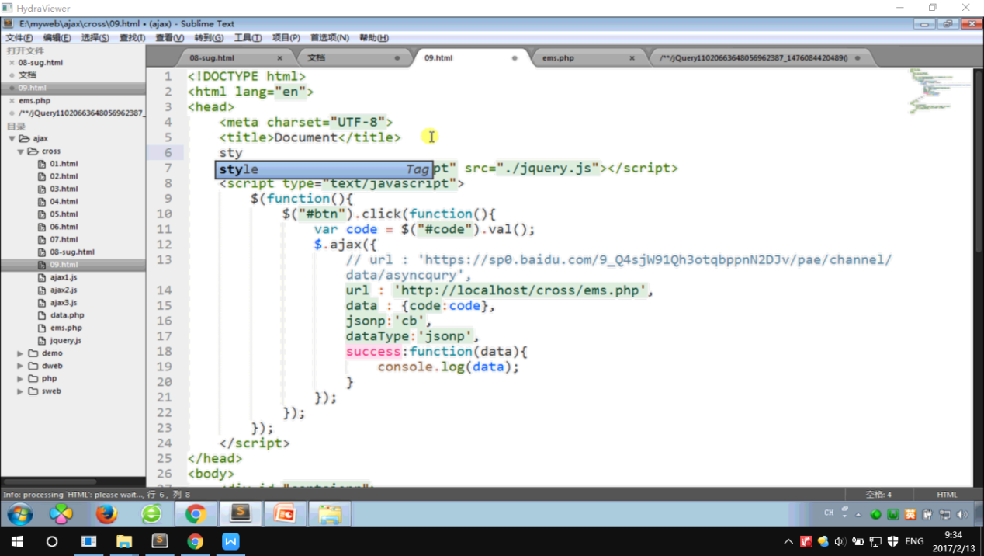

jsonp: ‘cb’,

jsonpName: ‘abc’

调用时应该用cb还是abc？

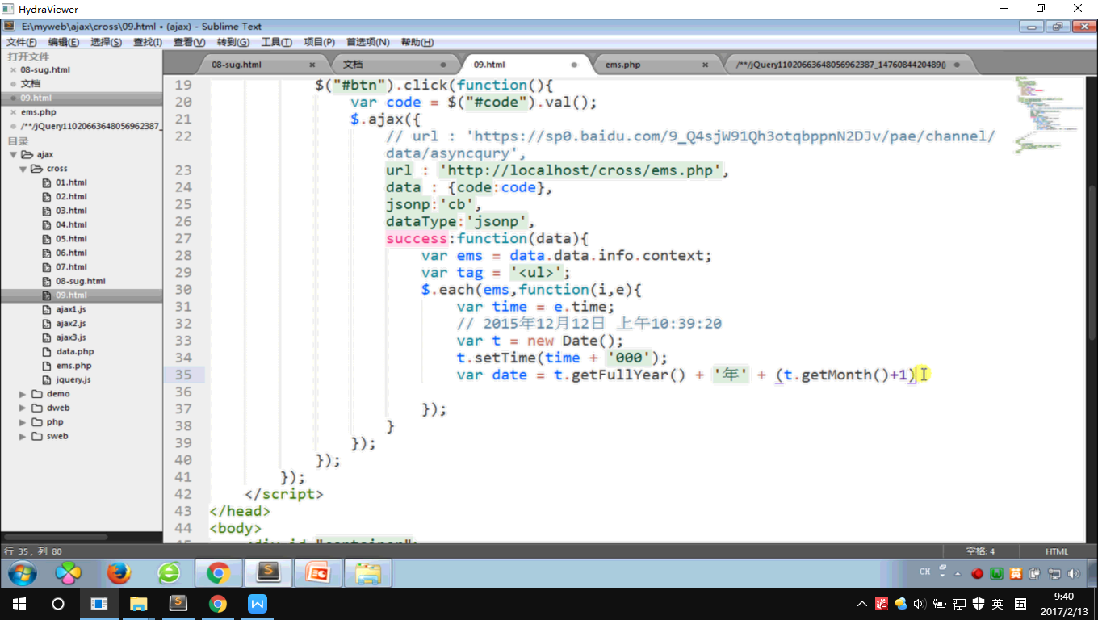

data.data.info.context?

settime getfullYear

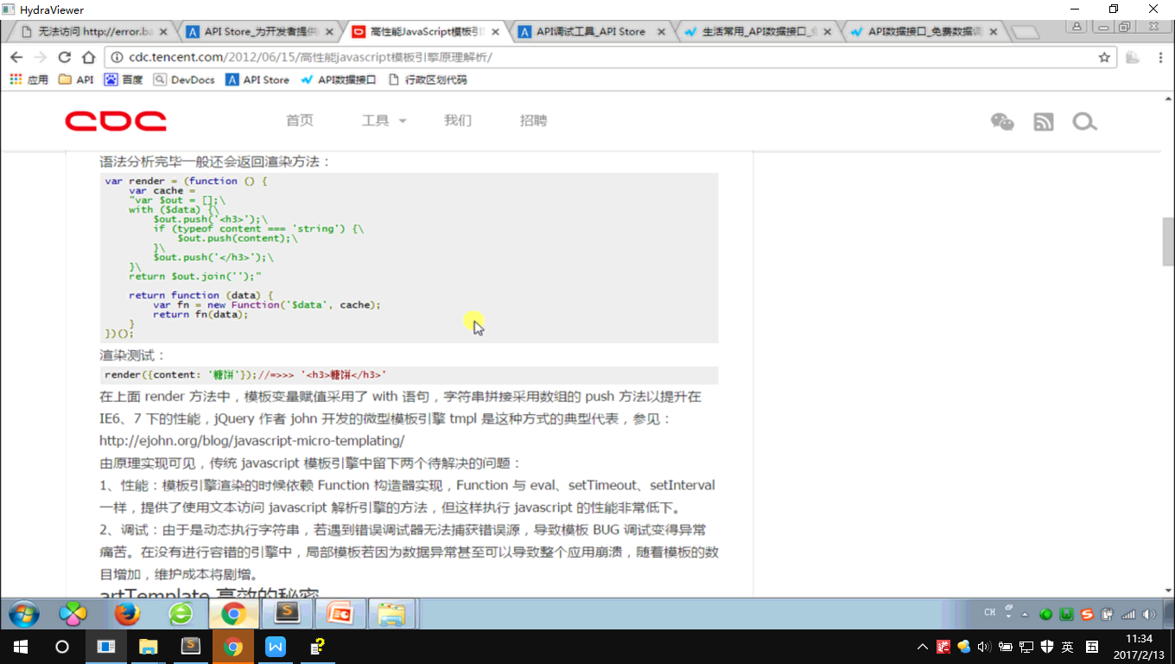

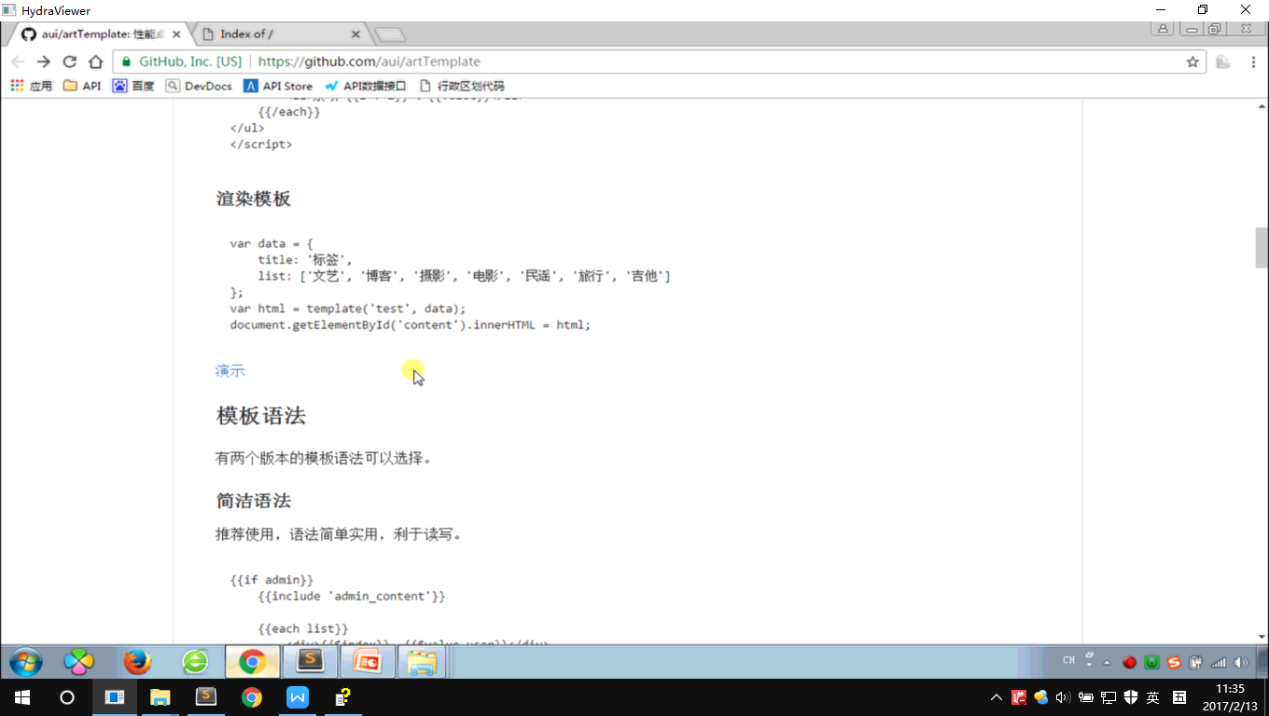

underscore 和腾讯的模板引擎不同，腾讯的原生的模板引擎就是underscore?

ajax能不能请求到别的服务器上的文件？

mouseover mouseenter的区别

点语法和关联数组语法的区别

JS中没有块级作用域，只有函数作用域。

attr prop

http请求三次握手

网络协议有哪些？

七大网络层

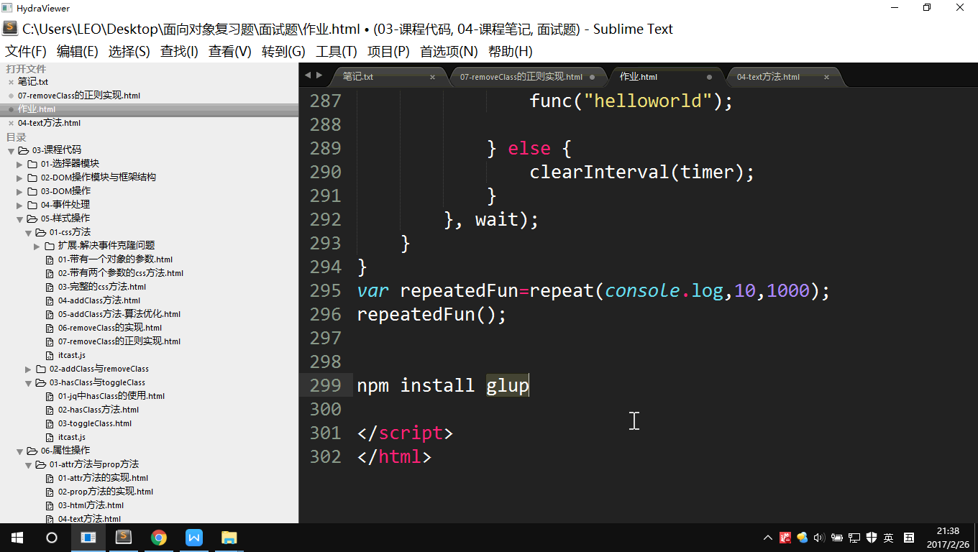

cmd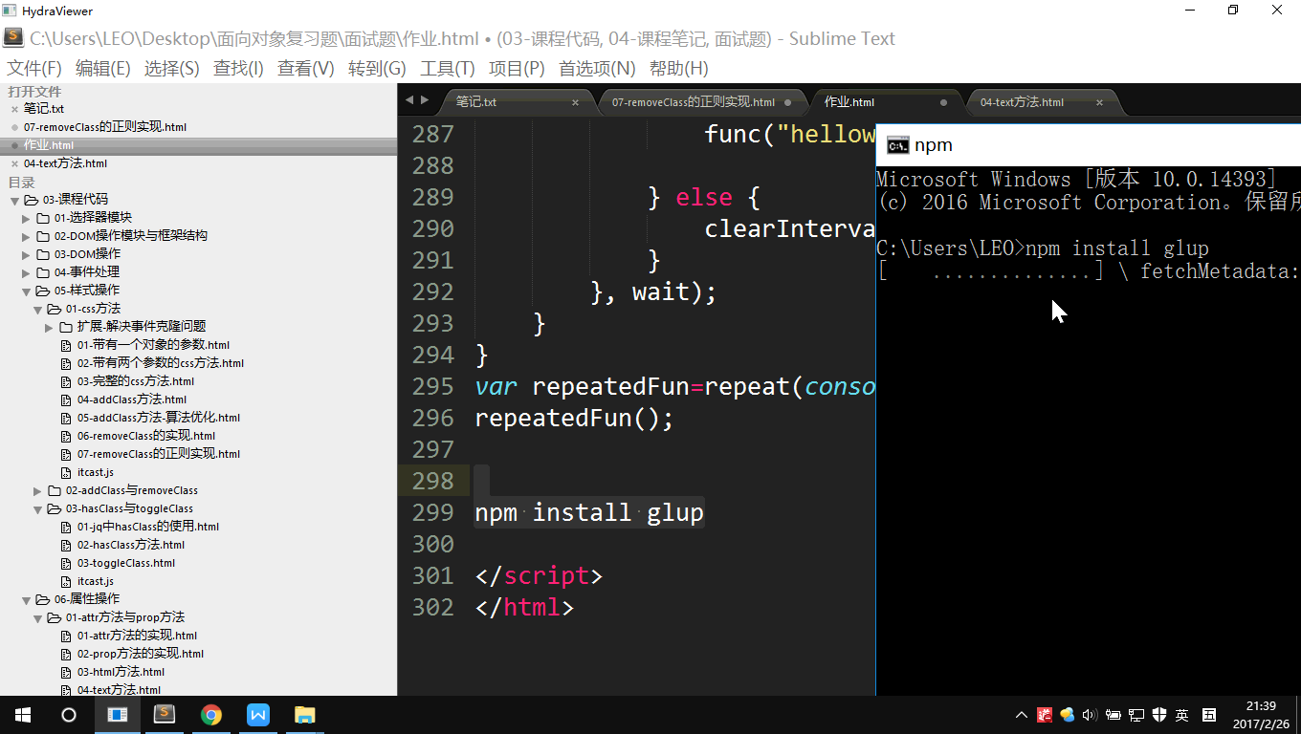gulp

react 廖雪峰

vue

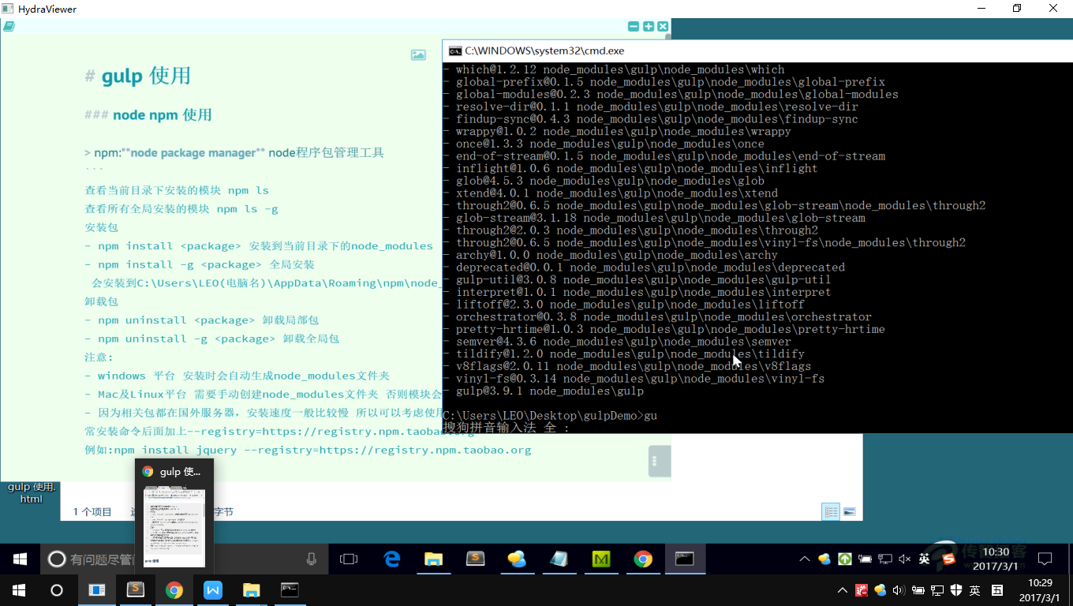

发送一次http请求：

|  |  |
| --- | --- |
| 200 | 响应成功 |
| 400 | 请求报文有问题 |
| 404 | 找不到资源 |
| 302 | 请求重定向 |
| 304 | 服务器数据未更新，和本地数据一样，可以直接使用本地数据 |
| 500 | 服务器故障 |

三次握手建立请求：

是http（应用层）请求中的TCP（传输层）协议中的一个过程。

客户端-服务器

第一次：客户端发送一次请求给服务器

第二次：服务器回应一次客户端

第三次：再次回应服务器，我接收到你的消息了

经过三次握手可以保证服务端和客户端都是正常的。

### 第一次

第一次握手：建立连接时，[客户端](http://baike.baidu.com/view/930.htm" \t "http://baike.baidu.com/item/_blank)发送[syn](http://baike.baidu.com/view/488528.htm" \t "http://baike.baidu.com/item/_blank)包（syn=j）到[服务器](http://baike.baidu.com/view/899.htm" \t "http://baike.baidu.com/item/_blank)，并进入[SYN_SENT](http://baike.baidu.com/view/840439.htm" \t "http://baike.baidu.com/item/_blank)状态，等待服务器确认；SYN：同步序列编号（***Synchronize Sequence Numbers***）。

### 第二次

[第二次握手](http://baike.baidu.com/view/205949.htm" \t "http://baike.baidu.com/item/_blank)：[服务器](http://baike.baidu.com/view/899.htm" \t "http://baike.baidu.com/item/_blank)收到[syn](http://baike.baidu.com/view/488528.htm" \t "http://baike.baidu.com/item/_blank)包，必须确认客户的SYN（[ack](http://baike.baidu.com/view/204040.htm" \t "http://baike.baidu.com/item/_blank)=j+1），同时自己也发送一个SYN包（syn=k），即SYN+ACK包，此时服务器进入[SYN_RECV](http://baike.baidu.com/view/1520054.htm" \t "http://baike.baidu.com/item/_blank)状态；

### 第三次

第三次握手：[客户端](http://baike.baidu.com/view/930.htm" \t "http://baike.baidu.com/item/_blank)收到[服务](http://baike.baidu.com/view/133203.htm" \t "http://baike.baidu.com/item/_blank)器的SYN+ACK包，向[服务器](http://baike.baidu.com/view/899.htm" \t "http://baike.baidu.com/item/_blank)发送确认包ACK([ack](http://baike.baidu.com/view/204040.htm" \t "http://baike.baidu.com/item/_blank)=k+1），此包发送完毕，客户端和服务器进入[ESTABLISHED](http://baike.baidu.com/view/1137549.htm" \t "http://baike.baidu.com/item/_blank)（TCP连接成功）状态，完成三次握手。

完成三次握手，[客户端](http://baike.baidu.com/view/930.htm" \t "http://baike.baidu.com/item/_blank)与服务器开始传送[数据](http://baike.baidu.com/view/38752.htm" \t "http://baike.baidu.com/item/_blank)，在上述过程中，还有一些重要的概念：

四次挥手断开链接：

四次挥手主要是因为一个链接一旦建立，不是单方面就可以释放的。

1. 客户端向服务器发送一个消息（我要断开链接）
2. 服务器回应消息（你真的要断开吗）主要是保证第一次客户端发送的这个断开链接的消息之后会不会继续发送数据。
3. 客户端再次回应“我真的要和你断开”，并断开链接
4. 服务器再次发送消息“我也断开”

由于TCP连接是全双工的，因此每个方向都必须单独进行关闭。这原则是当一方完成它的数据发送任务后就能发送一个FIN来终止这个方向的连接。收到一个 FIN只意味着这一方向上没有数据流动，一个TCP连接在收到一个FIN后仍能发送数据。首先进行关闭的一方将执行主动关闭，而另一方执行被动关闭。

（1） TCP客户端发送一个FIN，用来关闭客户到服务器的[数据传送](http://baike.baidu.com/view/5593592.htm" \t "http://baike.baidu.com/item/_blank)。

（2） 服务器收到这个FIN，它发回一个ACK，确认序号为收到的序号加1。和SYN一样，一个FIN将占用一个序号。

（3） 服务器关闭客户端的连接，发送一个FIN给客户端。

（4） 客户端发回ACK[报文](http://baike.baidu.com/view/175122.htm" \t "http://baike.baidu.com/item/_blank)确认，并将确认序号设置为收到序号加1。

TCP和UDP协议的区别：

TCP传输控制协议，是一种安全的协议，面向链接的协议，会消耗一定的时间和空间；

UDP不是面向链接的协议，每次发送数据直接发给服务器，不管服务器到底能不能收到；

QQ消息使用的是UDP

NPM淘宝镜像，一个完整的npmjs.org，可以用此代替官方版本（只读），同步频率目前为10分钟一次以保证尽量与官方服务同步。

将<, >, &, “进行转义

6 不会

global

清空

ES6.阮一峰.com 数组解构

html css js 都变了，回退到哪里？

合并 之后的提示是什么？:wq

什么叫子网络？一个路由器？一个省？

"路由route"的意思，就是指如何向不同的子网络分发数据包，不是广播的方式，如何发送接收？

recursive strategy.

code可数？

check -d

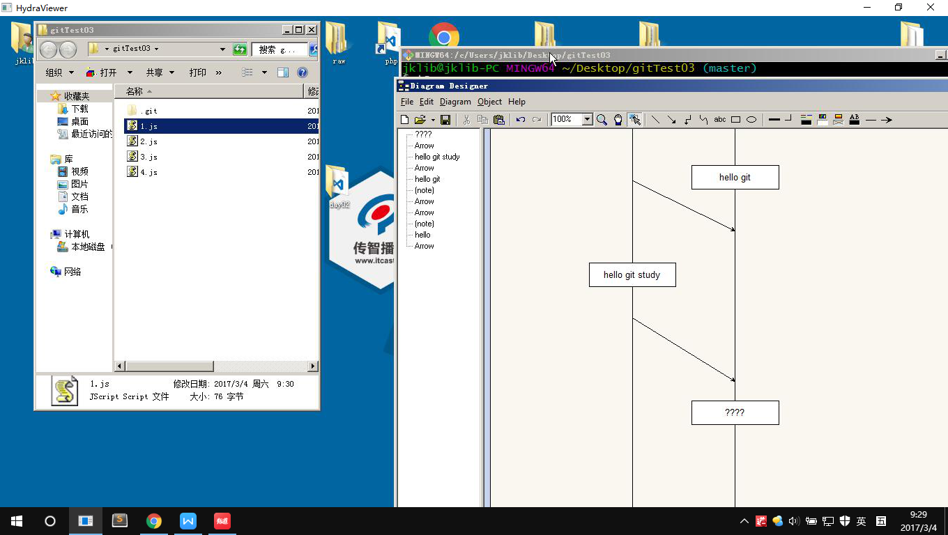

hello git study比起 hello git也是增加了，又没有修改，为什么会冲突？

KONVA canvas

webpack:把高阶的js语法转成低版本的浏览器可以使用的代码

select option value的区别

优化代码

码云

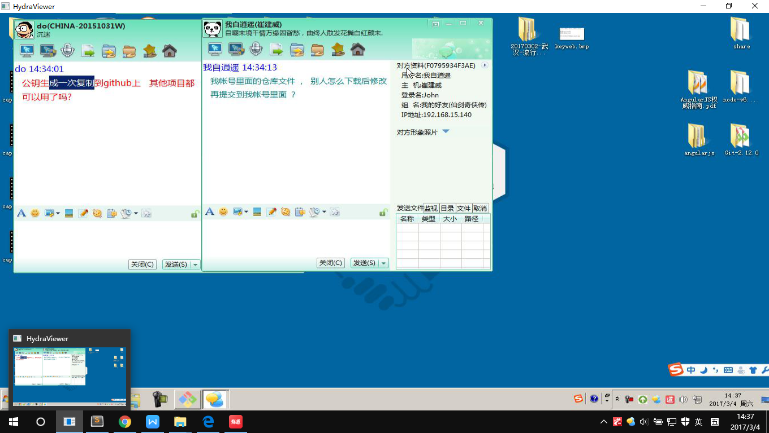

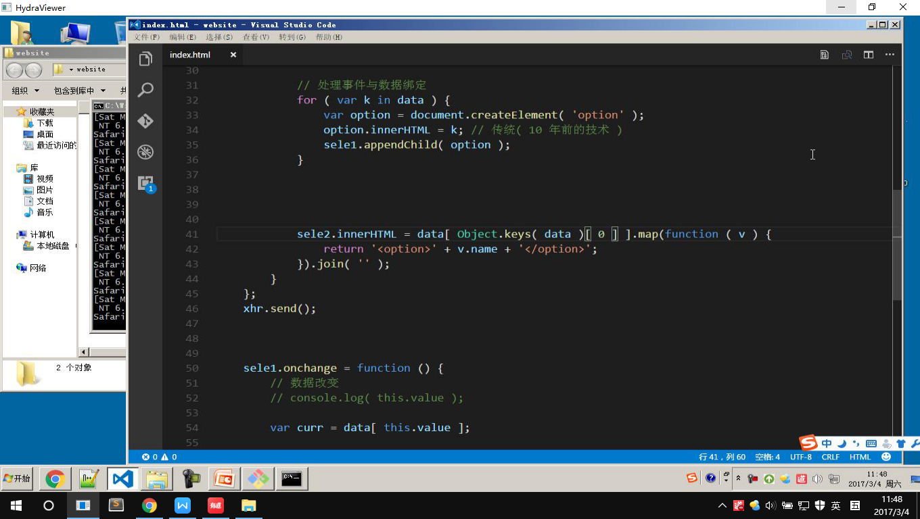

push ，pull 只能针对仓库？

使用readme和不使用有什么不同？

tortoiseSVN管理工具

局部安装只能在当前目录下才能使用？

点击按钮出现输入框为了说明什么？

watch的用法 ，监视要目录，自动同步到

dist

npm install --production 可以下载所有的依赖项modules，在gulpfiles里写新的任务。

用ajax把02-spa写一遍，先自己写一个闭包get方法，然后请求数据。

同步：hello-xiaoming

自增

优化：减少io，把服务器的任务分配给各自的电脑。数据集群处理

解耦、松耦合

CND content delivery network内容分发网络

1. 速度快，可以利用自己的缓存
2. 减轻了服务器自身带宽的压力，不用自己的服务器，用百度的？

markdown插件

安装bower: npm install -g bower

bower install angular

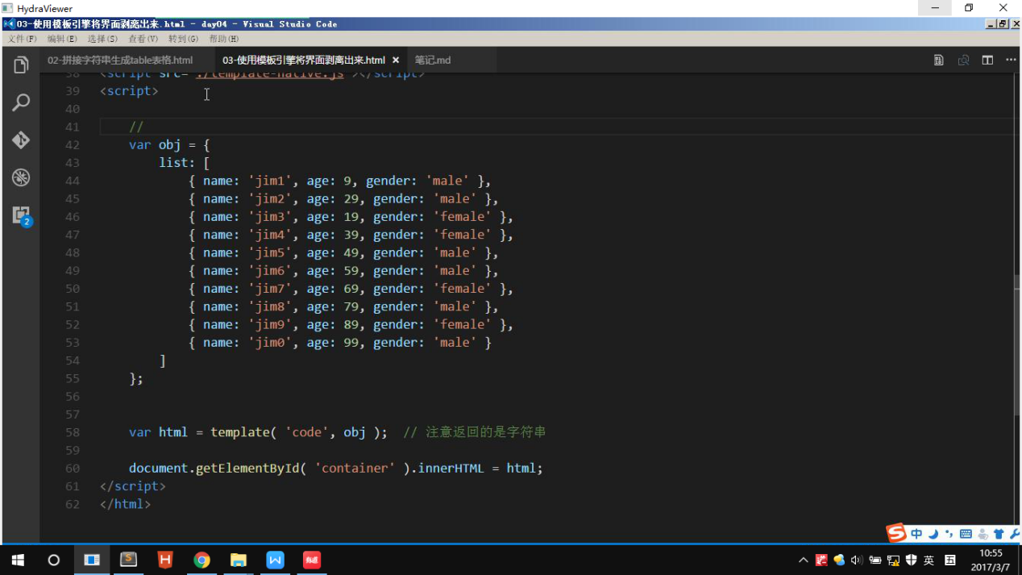

MVC MVVM 订单是不是需要三个model？存储买了多少个？送到哪里？

双向绑定的话，修改订单，后面会把数据 传到哪里？

找服务器基础知识

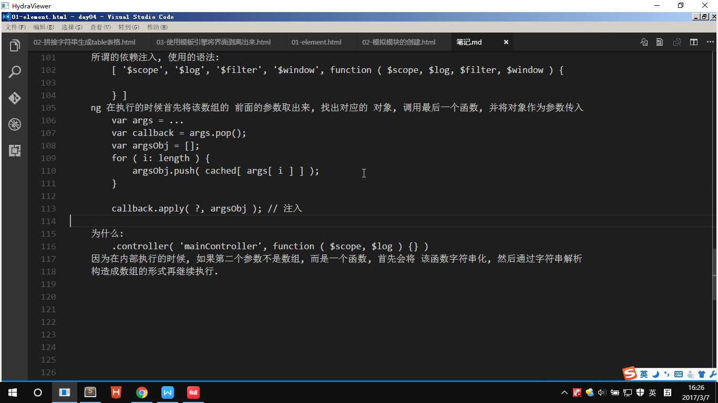

$scope是如何创建出来的？

angular.js要放在哪里？必须在项目里？

==和===只有在比较基本类型时才起作用

当比较引用类型时，比较的都是地址。

[ ]{ }不是没有，只是里面没有东西，相当于空房子，转成布尔值是true

undefined相当于纸箱，有但是不知道里面是什么。

null是什么都没有。

[ ]比较时，是把第一项取出来比较。

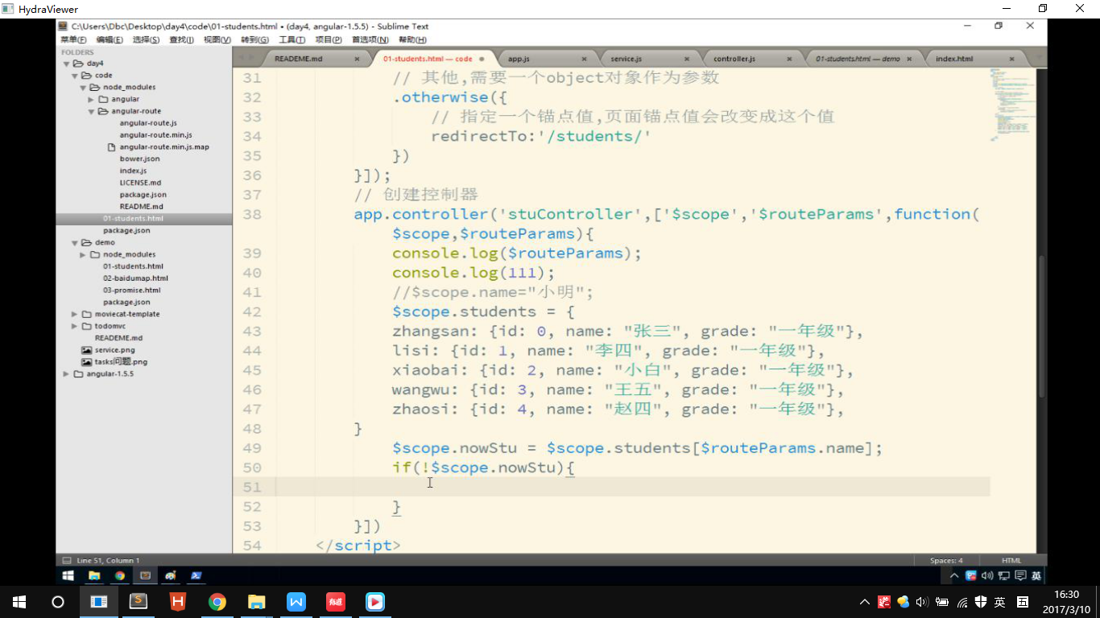

为什么params.name?

postman翻不了墙怎么办？

ng-src = “{{}}”ng和{{}}不是有其一就可以吗？

按google中的{}可以一键将代码格式化。

test文件中为什么要写getDate 而不是callback?

如果 没有<a href>的话，03和02有联系吗？同一个选项卡？

每次调用的函数相同，为什么产生的回调函数名不同？

获取锚点：$location

$location.url

获取锚点的参数route

echarts

konva

postman

ionic

Typescript

开发者头条

如何判断 有没有刷新？

差值语法只能用于字符串

$routeParams是一个对象？注入controller,做function的参数

$routeProvider

$route.updateParams({anchor: "d"});

$route是在页面加载完成以后才起作用，在同一个路由下变更锚点。

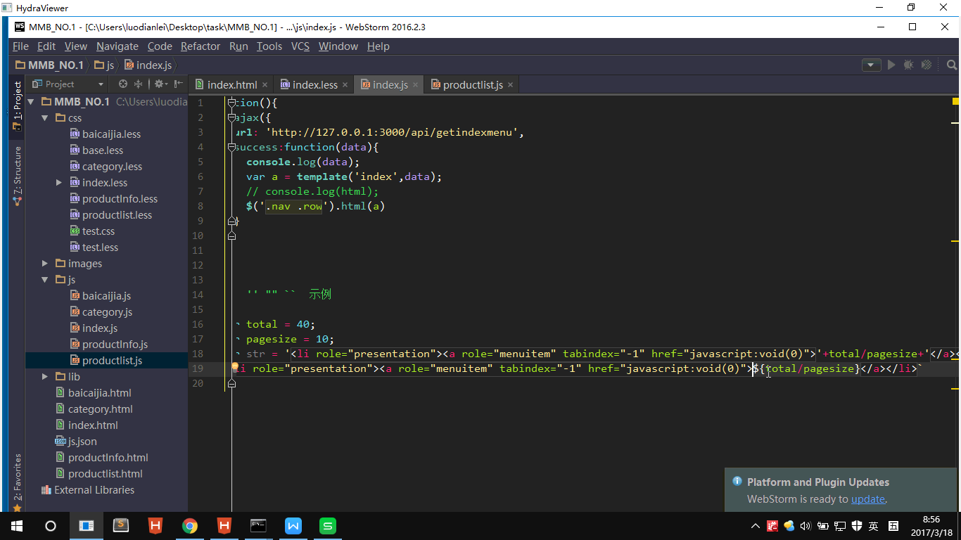

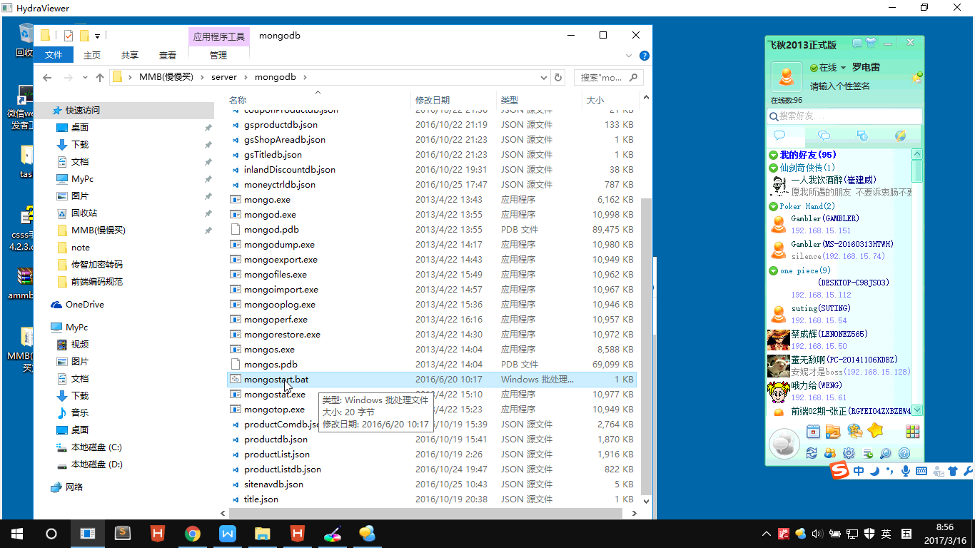

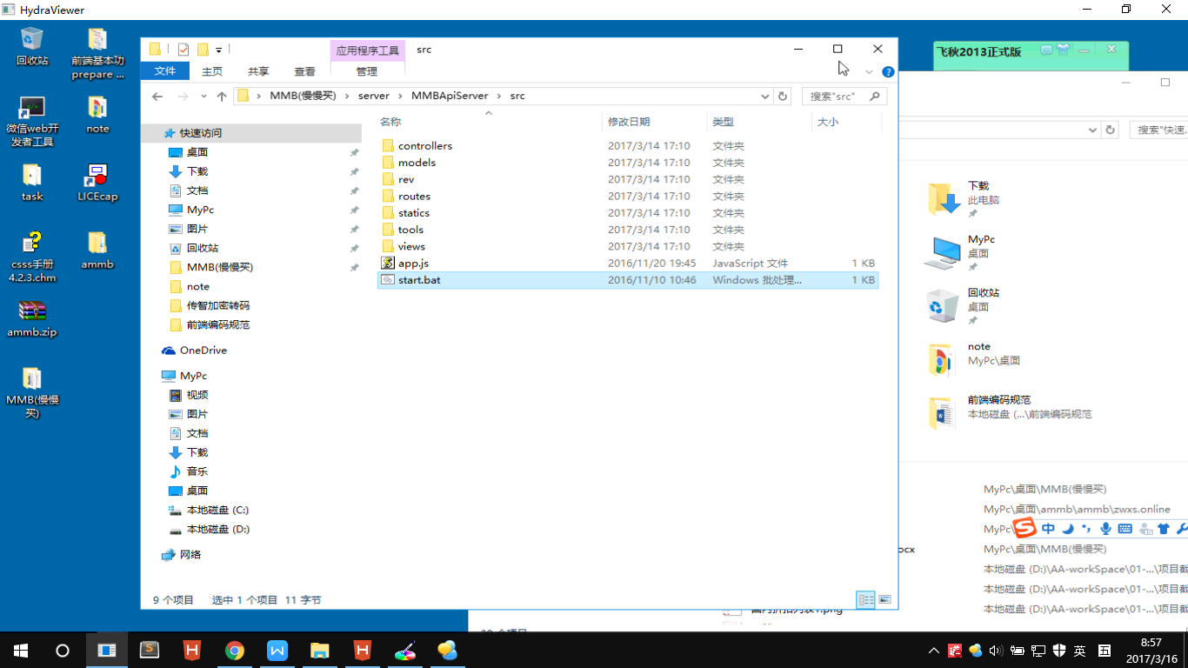

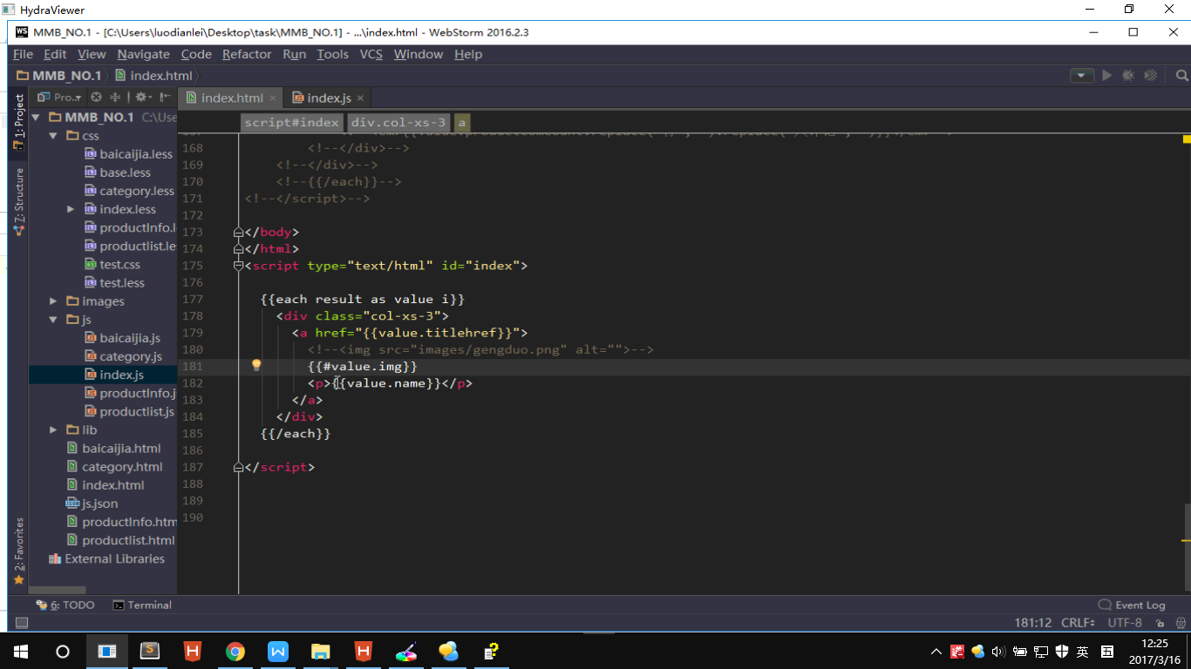

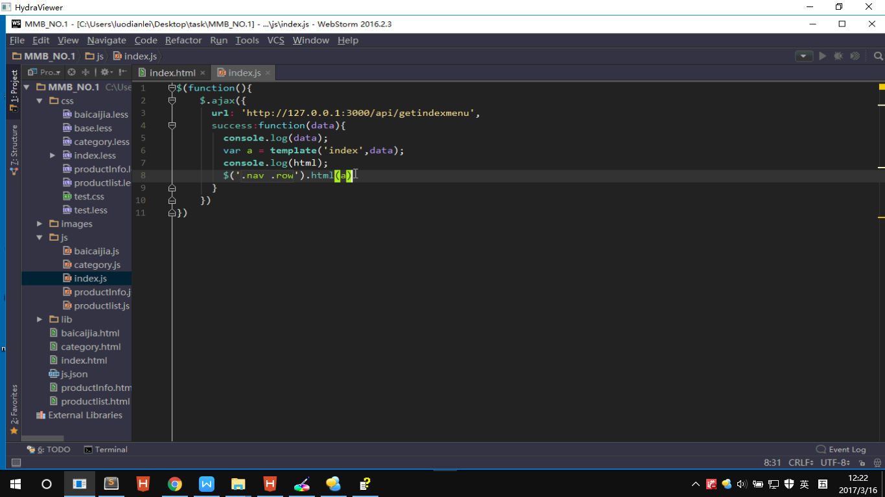

192.168.15.164:3000 老师

192.168.1.29:3000 学校

192.168.0.101 家里

1. index
2. category 比价搜索、查历史价、口碑排行 → productlist
3. getproduct
4. moneyctrl 省钱控、海淘折扣 → discount
5. inlanddiscount 国内折扣

coupon 优惠券

gsproduct 凑单品

sitenav 商城导航

brandtitle 品牌大全

学调试工具

从经典的回调的异步编程方式，到 ES6 Promise 规范对异步编程的改善，再到 co 结合 ES Generator 优雅处理，最后 ES7 async/await 完美收官，可以让我们了解为什么 ECMAScript 会出现这些特性以及解决了什么问题，更加清晰地看到 JavaScript 异步编程发展的脉络。

页面如何优化？

1. 最后引包
2. 图片优化
3. 集群
4. 网络爬虫（keyword）

WEBAPP缓存，先判断。。。，如果没有联网。。。